Tillsynsbegäran – information om höga naturvärden och fridlysta arter i avverkningsanmälan A 33325-2025 i Strömsunds kommun
Denna tillsynsbegäran behandlar höga naturvärden i avverkningsanmälan A 33325-2025 i Strömsunds kommun som inkom 2025-07-03 och omfattar 22,9 ha.
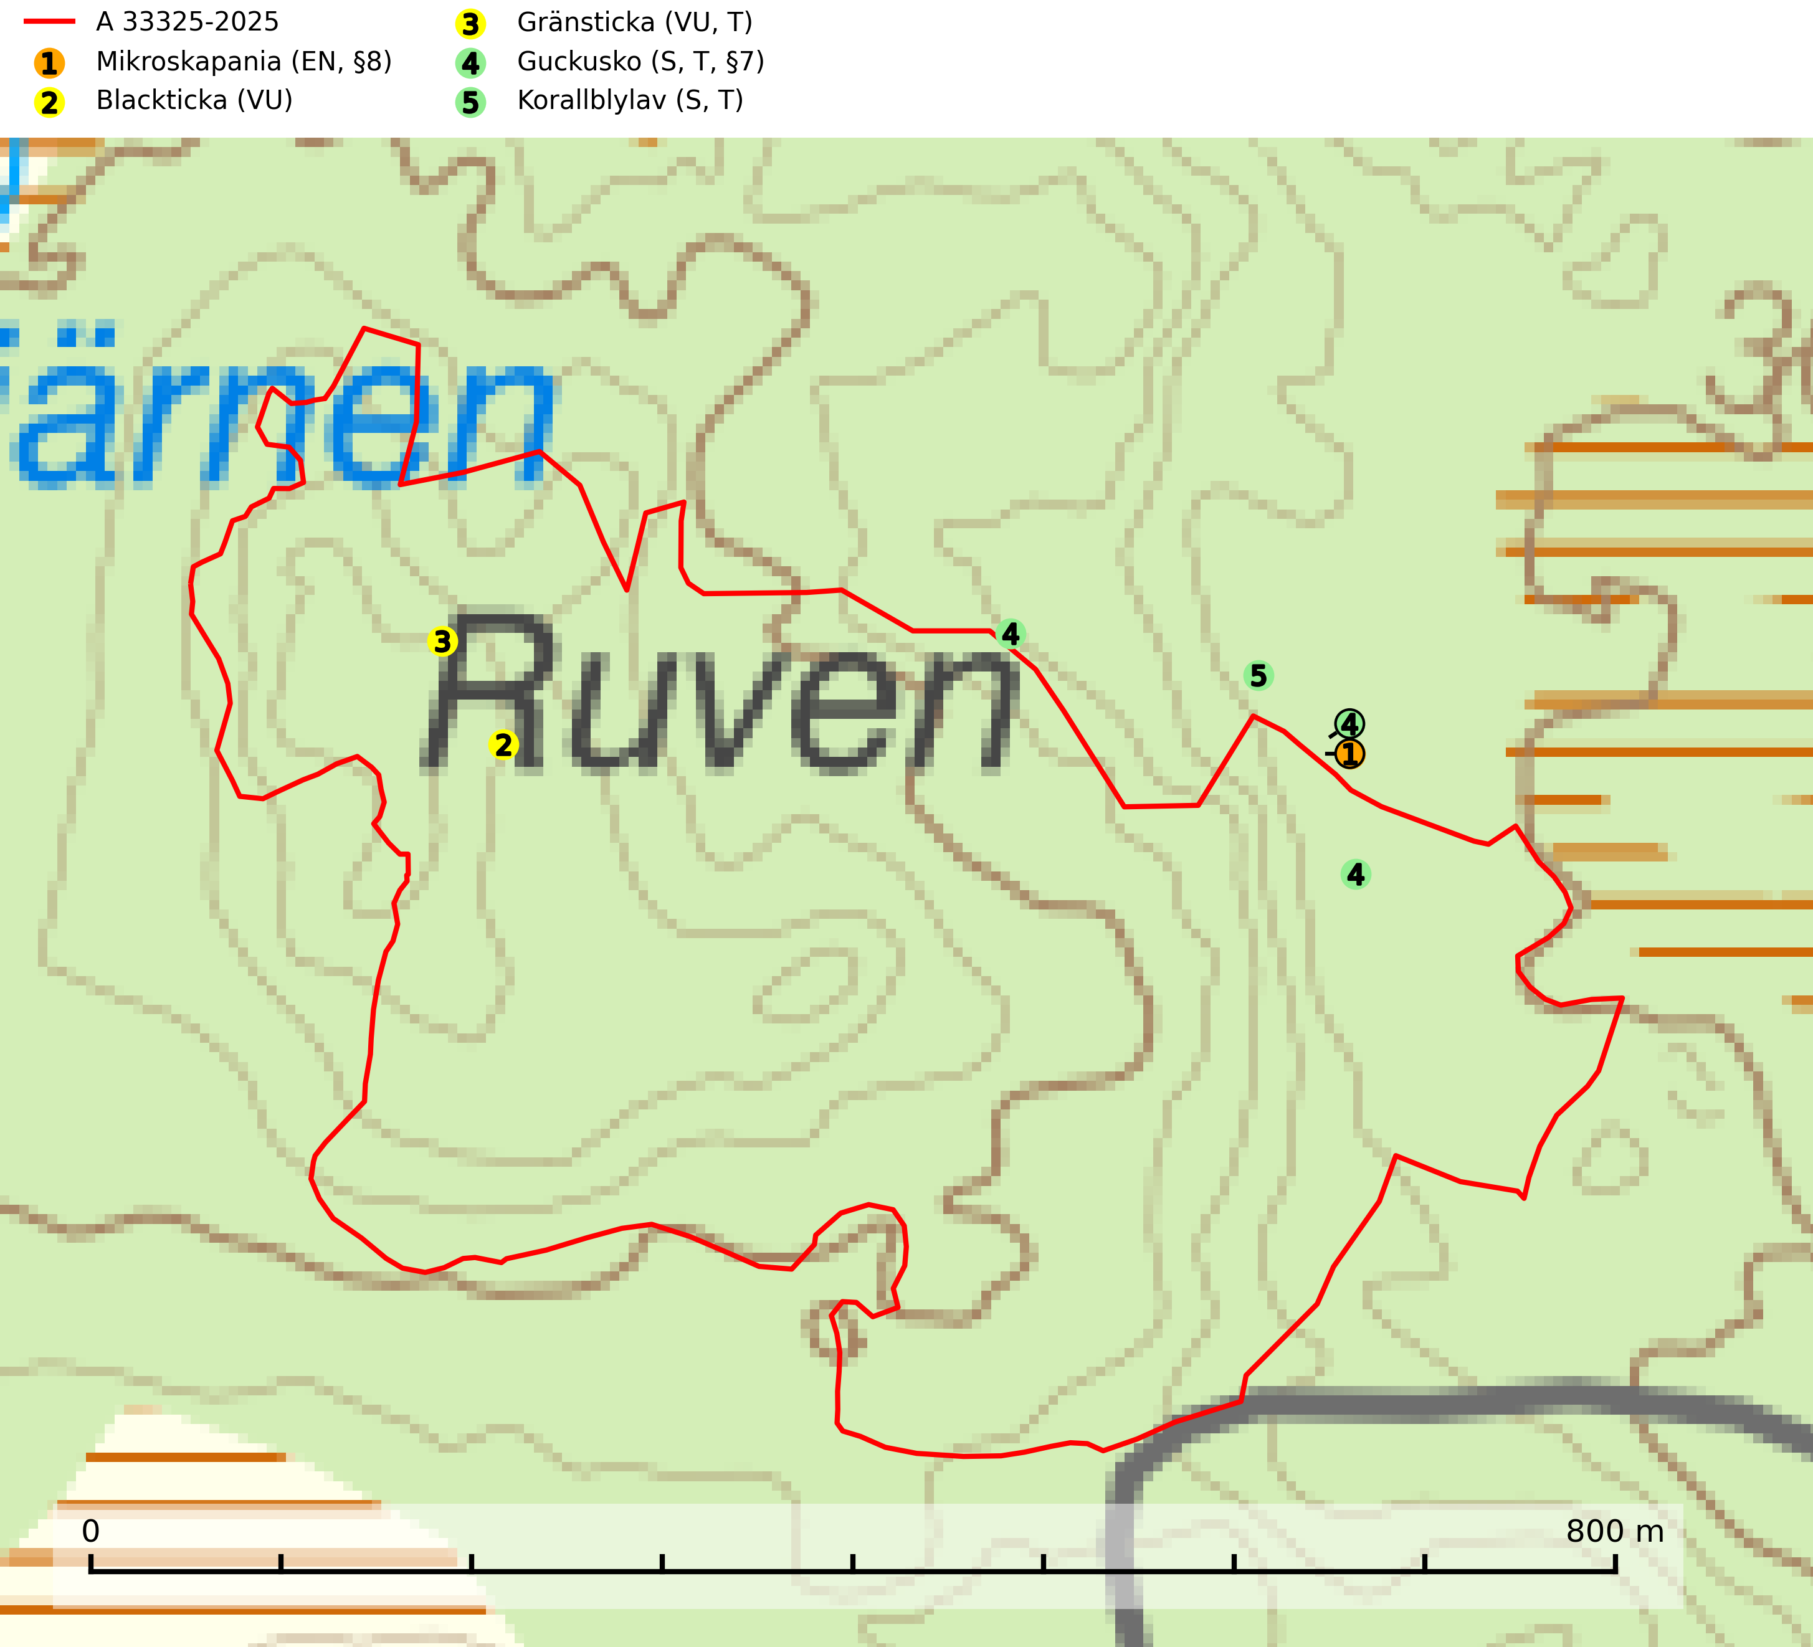
Figur 1. Fyndplatser för naturvårdsarter i och inom 22 meter från avverkningsanmälan. Markörer utan svart kant är placerade på fyndplatsen. Markörer med svart kant är placerade vid sidan av fyndplatsen har ett svart streck som visar fyndplatsens exakta position. Kartans mittpunktskoordinat är N 7035806, E 522291 i SWEREF 99 TM.
I och inom 22 meter från avverkningsanmälan finns fynd av 5 naturvårdsarter, varav 3 är rödlistade, 2 är fridlysta, 3 är typiska (T) och 2 är signalarter (S): mikroskapania (EN, §8), blackticka (VU), gränsticka (VU, T), guckusko (S, T, §7) och korallblylav (S, T). Se Figur 1.

Tillsynsbegäran
Vi begär härmed att Skogsstyrelsen fattar beslut enligt miljöbalken som säkerställer att skogens höga naturvärden bevaras samt att EU-lagstiftning efterlevs och att artskyddsbrott förhindras.
Vi önskar även ta del av de ställningstaganden och beslut som myndigheten meddelar till följd av aktuell avverkningsanmälan och föreningens inlaga (se 34 § förvaltningslagen).

Naturvårdsarter och fridlysta arter
Nedan följer beskrivningar av de naturvårdsarter och fridlysta arter som har sina livsmiljöer och växtplatser i den avverkningsanmälda skogen. Se även ytterligare artfakta i BILAGA 1. De påträffade naturvårdsarterna är ett tydligt kvitto på att det rör sig om en skog med höga naturvärden.
Mikroskapania (EN, §8) omfattas av EU:s art- och habitatdirektiv där dess bevarandestatus är dålig med negativ trend. Arten är rödlistad som starkt hotad (EN) i den europeiska rödlistan, fridlyst enligt 8 § artskyddsförordningen och omfattas av ett åtgärdsprogram för hotade arter (ÅGP). Mikroskapania växer på död ved som regelbundet översvämmas av vatten, men oftast bara under en kort period av året. Den kan påträffas vid strömmande eller forsande sträckor av mindre till medelstora skogsbäckar samt vid lokar och glupar omgivna av skog, dvs. periodvis vattenfyllda svackor i skogen, främst där det finns rikligt med död ved. Alla skogsskötselåtgärder på eller i omedelbar närhet av växtplatserna utgör hot mot artens fortlevnad (IUCN, 2024; SLU Artdatabanken, 2024; Naturvårdsverket 2015).
Blackticka (VU), rödlistad som sårbar, är en exklusiv svamp som signalerar fuktiga granskogar med mycket höga naturvärden. Den har klassificerats som en “urskogsindikator” och påträffas nästan enbart i urskogsartade barrnaturskogar med långvarig kontinuitet av grova lågor i olika nedbrytningsstadier. Skogsskötselåtgärder på eller i omedelbar närhet av lokalerna utgör ett hot och på lång sikt innebär fragmenteringen av skogslandskapet att artens förekomster isoleras vilket i sig utgör ett hot mot artens överlevnad. Fler skogar med blackticka måste skyddas (Nitare & Skogsstyrelsen, 2019; SLU Artdatabanken, 2024).
Gränsticka (VU) är en mycket bra signalart inom hela sitt utbredningsområde. Den är huvudsakligen knuten till restbestånd av barrnaturskog och förekommer med ett tydligt optimum i orörda eller måttligt påverkade gamla granskogar där det föreligger långvarig kontinuitet av grov död ved. Den totala populationen bedöms ha minskat och fortsätter att minska i takt med att grankontinuitetsskogar (äldre tidigare icke kalavverkade skogar) minskar i areal. Minskningstakten överstiger gränsvärdet för sårbar (VU). Lokaler som hyser arten bör undantas från skogsbruk, speciellt i mellersta och södra Sverige. Gränsticka är typisk art för 9010 Taiga (SLU Artdatabanken, 2026; Nitare & Skogsstyrelsen, 2019).
Guckusko (§7) omfattas av EU:s art- och habitatdirektiv och är fridlyst enligt §7 Artskyddsförordningen (bilaga 1) vilket innebär att hela dess livsmiljö ska bevaras. Guckusko är beroende av hög och jämn luftfuktighet i gamla, ostörda skogsmiljöer och är känslig för snabba förändringar av ljus-/vindförhållanden eller uttorkning. Den förekommer främst i skogar som inte påverkats av kraftig störning, till exempel slutavverkning, markberedning, körskador, gödsling eller dikning. Guckusko är rödlistad som nära hotad (NT) i den europeiska rödlistan och Sverige hyser mer än halva den beräknade populationen av arten i EU, vilket innebär att vi har ett internationellt ansvar för arten. Guckusko är typisk art för 9050 Näringsrik granskog (SLU Artdatabanken, 2021; IUCN, 2011).
Korallblylav växer på bark av asp, ask, rönn, sälg, bok och lönn och signalerar överallt skogsbestånd med höga naturvärden och den följs nästan alltid av andra ovanliga och rödlistade arter. Den indikerar hög och jämn luftfuktighet och växer främst i områden med lång skoglig kontinuitet där det funnits ett ständigt inslag av gamla lövträd. Korallblylav är typisk art för 9020 Nordlig ädellövskog, 9070 Trädklädd betesmark, 9160 Näringsrik ekskog, 9180 Ädellövskog i branter och 9190 Näringsfattig ekskog (SLU Artdatabanken, 2024; Nitare & Skogsstyrelsen, 2019).

BILAGA 1 – Fridlysta arter

Guckusko – ekologi samt krav på livsmiljön
Guckusko omfattas av EU:s art- och habitatdirektiv och är fridlyst enligt §7 Artskyddsförordningen (bilaga 1) vilket innebär att hela dess livsmiljö ska bevaras. Guckusko är beroende av hög och jämn luftfuktighet i gamla, ostörda skogsmiljöer och är känslig för snabba förändringar av ljus-/vindförhållanden eller uttorkning. Den förekommer främst i skogar som inte påverkats av kraftig störning, till exempel slutavverkning, markberedning, körskador, gödsling eller dikning (SLU Artdatabanken, 2021).Dikning och slutavverkning av guckuskons växtplatser är ett direkt hot mot arten och bör undvikas. Kalavverkning missgynnar arten, dels om hyggesavfall lämnas, vilket kan kväva enskilda bestånd, dels indirekt genom att mer konkurrensstarka arter gynnas. Körskador av skogsmaskiner och hyggesplöjning kan leda till lokalt ändrad hydrologi, då de mullrika, fuktiga jordarna är mjuka. Sverige hyser mer än halva den beräknade populationen av arten i EU, vilket innebär att vi har ett internationellt ansvar för arten (SLU Artdatabanken, 2021).

Referenser – guckusko
SLU Artdatabanken, 2021. Artfaktablad. Naturvård – artfakta. SLU Artdatabanken, Uppsala

